**Важнейшая задача работы с трудным подрастающим поколением в нашей стране является формирование в общественном сознании положительных установок к их неформальным проявлениям, уважительного отношения к подросткам – как к новому поколению будущих граждан России. Соблюдение этих правил может считаться главным профилактическим мероприятием в плане возможности предупреждения социально – негативного поведения.**

**МОП «Подросток и общество» Никифоровского района**

**Цель - Профилактика преступности и правонарушений несовершеннолетних, в том числе повторных.**

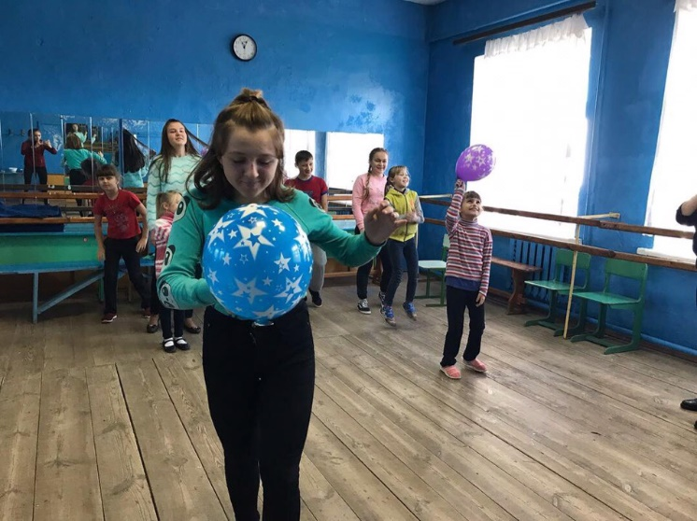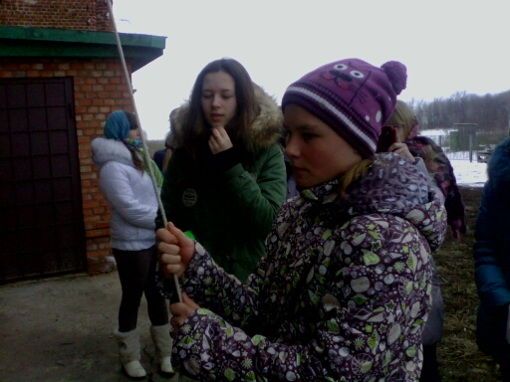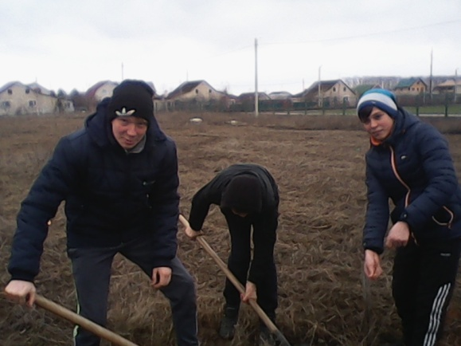

**Реабилитационная технология «Позитивное развитие через социальное проектирование»**

**Реабилитационный проект «Весёлая продлёнка на каникулах»**

**Цель -создание условий для творческой реабилитации детей, оказавшихся в трудной жизненной ситуации в каникулярный период**

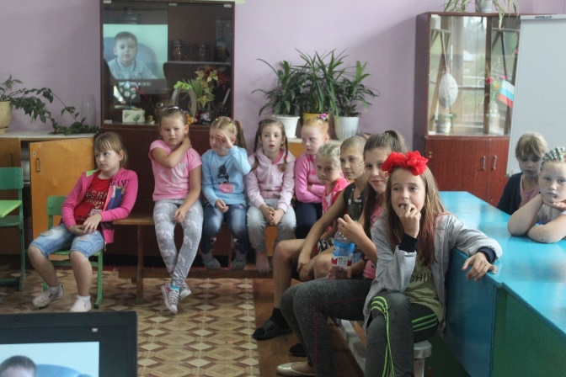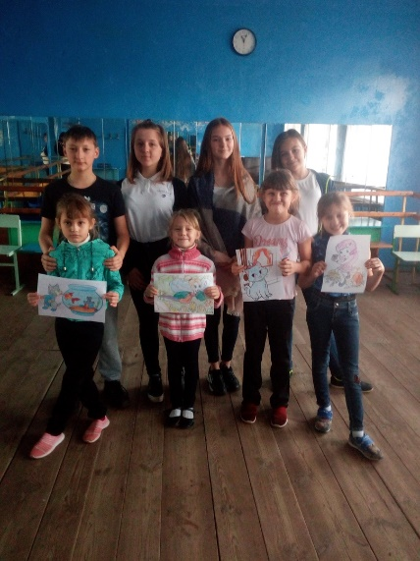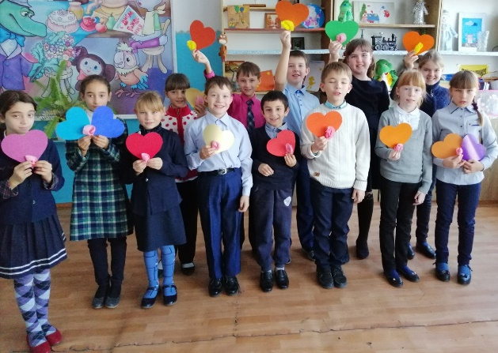

**Социально – значимый проект «Алтари Никифоровские»**

**Цель -** **сохранение культурного наследия наших предков, посредством приобщения экскурсантов к изучению прошлого и настоящего духовных памятников Никифоровского района.**

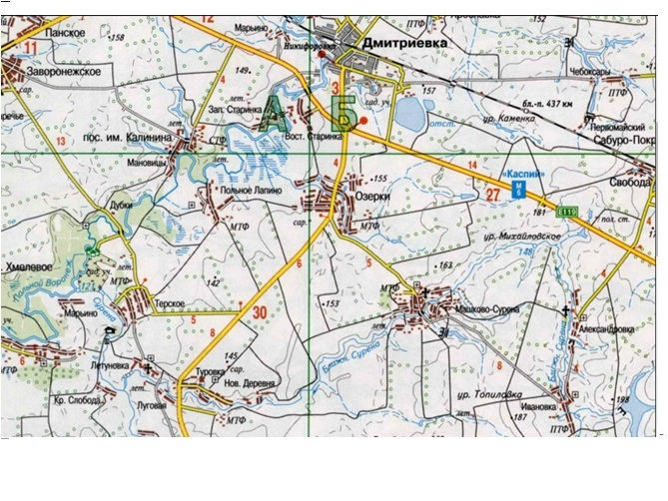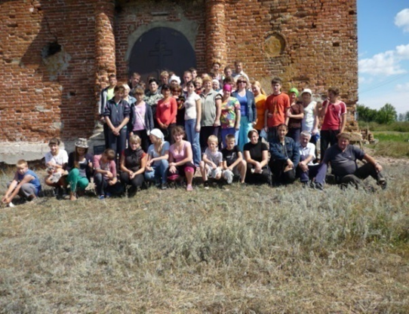

**Реабилитационная технология «Реабилитация через досуговую деятельность»**

* **Занятия в творческих объединениях**
* **Конкурсы и фестивали**
* **Акции**
* **Флеш – мобы**

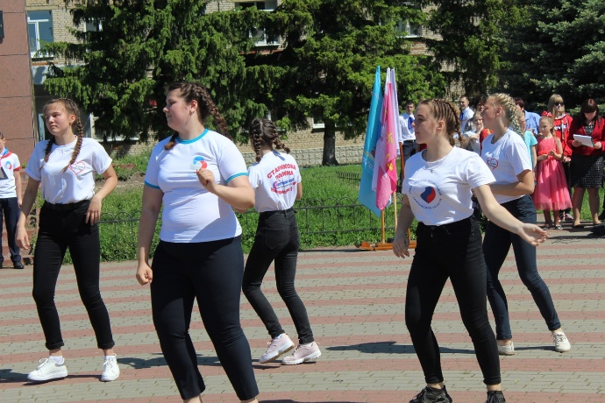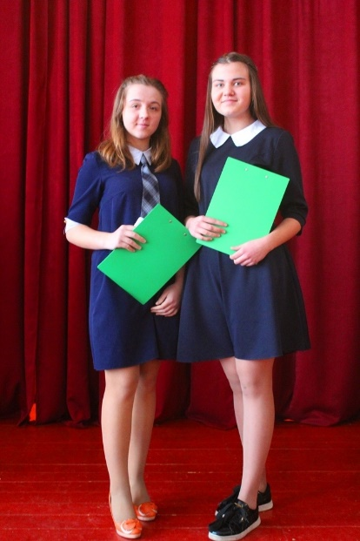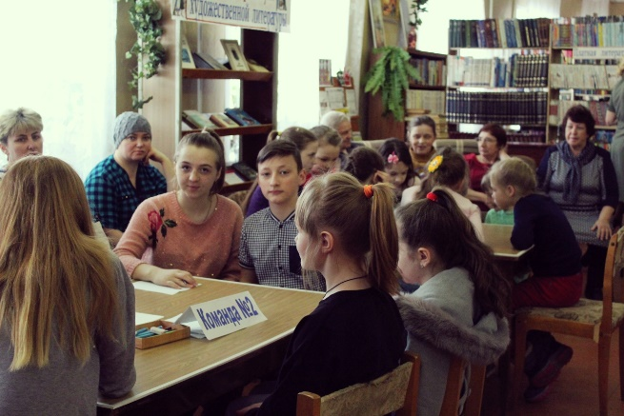

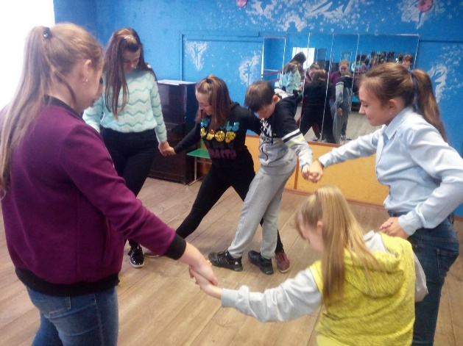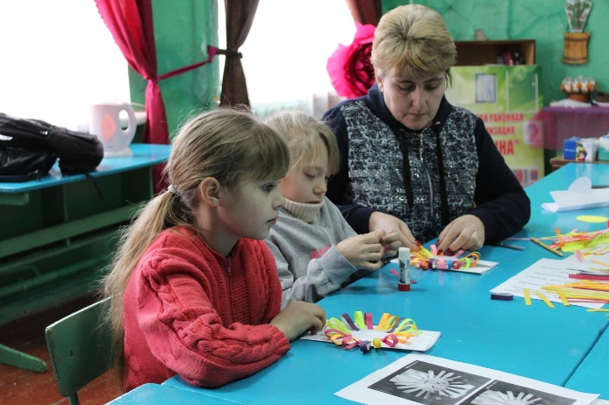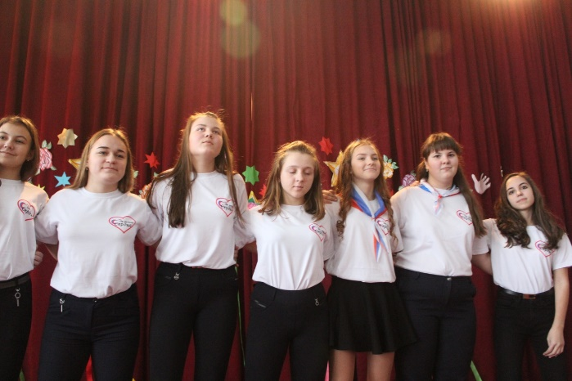

**Каждый ребёнок – это личность - человек, у которого есть своё «я». Хорошее или плохое, доброе или злое. Необходимо вовремя это распознать и помочь ребенку стать лучше: добрее, чище. Необходимо помочь ребёнку посмотреть на себя со стороны; совместно постараться исправить его плохие черты характера, отвлечь от асоциальной среды и вернуть к здоровой жизни в здоровом обществе.**